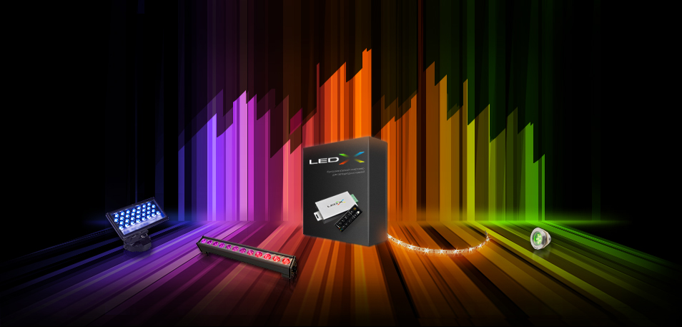
LEDX Editor 2 Руководство пользователя

Контроллеры серии LEDX 3 ledx.ru
Оглавление
Системные требования 2
Назначение программы 2
Работа с программой 3
Описание 3
Основное окно 3
Диалог выбора цвета 4
Контроллер 5
Контроллер 6
Фреймы 6
Предпросмотр 7
Прошивка 7
FAQ 8
Описание меню и инструментов 15
Редактирование 15
Правка 15
Контроллер 16
Фрейм 16
Настройки цвета 17
Шаблоны 18
Предпросмотр 18
Вставить 18
Экспорт 19
Слой 20
Свойства 21
Прошивка 21
Настройки 21
Контроллеры 22
Ознакомительный пример 23
Шаги 23
Пояснения 24

Системные требования
- Процессор Intel Celeron 2GHz
- Видеокарта с поддержкой шейдеров версии 2.0
- Оперативная память 1Gb
- Windows XP Service Pack 3
- .NET Framework 3.5 Service Pack 1
- Windows Installer 3.1
- права администратора для записи на диск

Назначение программы
Данная программа предназначена для прошивки контроллеров серии LEDX 3. Интерфейс создан в соответствии со стандартами Microsoft Ribbon и призван упростить разработку решений. Большинство элементов интерфейса содержат подсказки, если навести курсор и задержать, появится описание и комбинация клавиш для быстрого вызова, если есть. Прошивку можно производить как в домашних условиях так и в промышленных связках из десятков контроллеров с синхронизацией.

В LEDX Editor 2 включены следующие возможности:
- Редактирование прошивок
- Прошивка контроллеров
- Просмотр цвета в реальном времени
- Указание цветов в различных цветовых моделях
- Предпросмотр цвета в любой момент времени
- Сохранение анимации как видео в реальной обстановке с учетом физики света
- Назначение программ анимации на кнопки пульта управления

Работа с программой

Описание

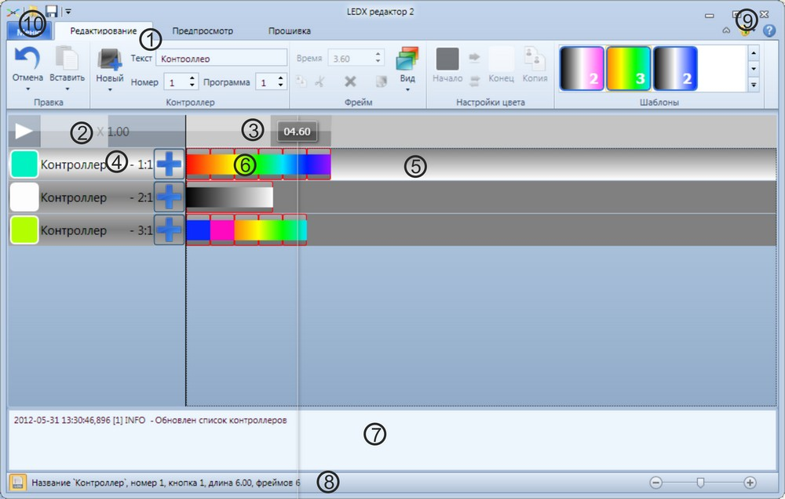
Основное окно
Рис.1
Пояснения к Рис. 1:
- Вкладки, содержит инструменты реактирования, предпросмотра и прошивки
- Медиа панель, содержит переключатель анимации и слайдет масштаба фреймов
- Слайдер времени анимации с указателем, позволяет указать нужный момент анимации
- Панель контроллеров
- Панель треков контроллеров, каждый трек содержит набор фреймов
- Фреймы контроллера
- Лог для вывода системных сообщений
- Строка статуса, отображает сведения о выделенном контроллере, а так же содержит кнопку показа лога и слайдер масштаба фреймов
- Элементы управления окном, список тем и кнопка вызова «О программе»
- Меню программы и панель быстрого доступа

Диалог выбора цвета
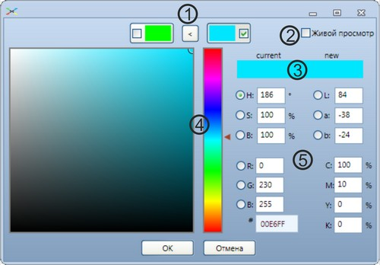
Пояснения:
- Кнопки выбора цвета для редактирования; кнопка назначения цвета соседу
- Чкбокс живого просмотра цвета на контроллере
- Начальное и текущее значение редактируемого цвета
- Слайдеры настроки цвета
- Элементы для переключения цветовых моделей и ввода точного значения цвета

Контроллер
В заввисимости от выбранной вкладки контроллер может иметь уникальный вид соответствующий контексту:

- редактирование; состоит из предпросмотра цвета, сведений и кнопки добавления фреймов
В этом режиме можно менять его свойства, а так же свойства фреймов
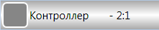
- предпросмотр; состоит из предпросмотра цвета и сведений
В этом режиме все свойства заблокированы, а так же скрыты фреймы. Можно только выделять чтобы при добавлении световых карт контроллер назаначался по умолчанию для анимации.
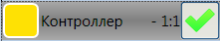
- прошивка; редактирование; состоит из предпросмотра цвета, сведений и кнопки выбора для прошивки
В этом режиме все свойства заблокированы и можно выбрать контроллер чтобы отправить на прошивку. Состояние выбора сохраняется в течение сеанса работы программы!

Контроллер
- Добавление контроллера
- Удаление контроллера
- Редактирование свойств контроллера
- Сохранение контроллера как шаблона
- Синхронизация контроллеров
- Вставка шаблона
- Проигрывание анимации
- Указание времени анимации

Фреймы
- Добавление фреймов
- Изменение очередности
- Выделение
- Изменение продолжительности фрейма
- Настройка цветового перехода
- Назначение цветов соседних фреймов
- Заполнение одним цветом
- Просмотр цвета в режиме реального времени
- Копирование цветового перехода
- Вставка цветового перехода
- Копирование фреймов
- Как вырезать фреймы
- Вставка фреймов по умолчанию / в определенное место
- Настройка вида фреймов
- Удаление фреймов
- Масштабирование

Предпросмотр
- Импорт фона
- Импорт световой карты
- Изменение расположения фона / световой карты
- Экспорт
- Изменение слоя световой карты
- Изменение контроллера световой карты
- Изменение размера световой карты

Прошивка
- Выбор порта
- Выбор скорости
- Синхронизация прошивки
- Выбор контроллеров для прошивки
- Прошивка

FAQ

Добавление контроллера
Чтобы добавить контроллер необходимо нажать кнопку «Новый» на панели Редактирование → Контроллер или же воспользоваться комбинацией «Alt + C».

Удаление контроллера
Чтобы удалить контроллер необходимо вызвать выпадающий список у кнопки «Новый» на панели Редактирование → Контроллер и выбрать пункт «Удалить» или воспользоваться комбинацией «Shift + Del». Чтобы вызвать выпадающий список надо нажать на стрелку вниз.

Редактирование свойств контроллера
Необходимо выделить контроллер нажав на него или выбрав фрейм принадлежащий ему.
На панели инструментов Редактирование → Контроллер можно изменить свойства: текст, номер и программа.
- Текст: чтобы его изменить надо выделить текст целиком или фрагмент и ввести новый; по окончании редактирования нажать «Enter»
- Номер: для изменения номера контроллера можно выделить значение и ввести с клавиатуры новое, а затем, для применения изменений, нажать «Enter». Или изменить с помощью стрелок вверх/вниз возле значения номера.
- Программа: для изменения номера контроллера можно выделить значение и ввести с клавиатуры новое, а затем, для применения изменений, нажать «Enter». Или изменить с помощью стрелок вверх/вниз возле значения программа.
Все изменения автоматически применяются у контроллера.

Сохранение контроллера как шаблона
Чтобы сохранить контроллера как шаблон необходимо вызвать контекстное меню, нажав правой кнопкой на контроллере или треке, и выбрать пункт меню «Сохранить контроллер как шаблон».

Синхронизация контроллеров
TODO: необходимо заполнить после реализации.

Вставка шаблона
Чтобы вставить шаблон необходимо на панели Редактирование → Шаблоны дважды нажать мышкой на нужном шаблоне. Вставка шаблона происходит в выделенный контроллер, также если выделен фрейм, то вставка будет произведена после последнего выделенного фрейма.

Проигрывание анимации
Чтобы начать проигрывание анимации, а так же для ее остановки необходимо нажать кнопку воспроизведения на медиапанели.

Указание времени анимации
Чтобы указать момент анимации надо нажать на слайдер времени расположенный на медиапанели. При наведении на слайдер будет отображаться время которому соответствует позиция.

Добавление фреймов
Чтобы добавить фреймы в контроллер надо нажать установить активной вкладку Редактирование и нажать на кнопку «+» - она расположена на контроллере справа от названия. Можно воспользоваться сочетанием клавиш «Alt + F» в этом случае будет добавлен фрейм в конец активного контроллера.

Изменение очередности
Для изменения очередности фреймов необходимо нажать на фрейм и потащить в сторону перемещения по принципу Drag`n`Drop. При перетаскивании на фреймах будут отображаться подсказки в виде стрелок, которые означают куда будет помещен перетаскиваемый фрейм.
Для отмены перетаскивания достаточно увести курсор так чтобы он принял форму зачеркнутого круга и отпустить или нажать клавишу «Esc».

Выделение
Для выделения фрейма надо щелкнуть на нем один раз левой кнопкой мышки. Для того чтобы выделить отдельные фреймы надо выделять их с зажатой клавишей «Ctrl». Чтобы выделить несколько фреймов подряд сначала надо выбрать начальный фрейм, а затем выделить конечный с зажатой клавишей «Shift».

Изменение продолжительности фрейма
Чтоб изменить продолжительность фтейма надо навести курсор мыши на его правый край так чтобы он принял двунаправленный вид, затем нажать и потянуть влево — для уменьшения или вправо — для увеличения времени. Чтоб зафиксировать значение надо отпустить кнопку мыши.
Если надо задать более точно, то надо в счетчике Редактирование → Фрейм → Время ввести значение с клавиатуры и нажать «Enter». Будьте внимательны при вводе — в зависимости от настроек операционной системы разделителем целой и дробной части может быть точка или запятая! При изменении значения с помощью стрелок вверх/вниз значение будет изменяться по 1 секунде.

Настройка цветового перехода
Чтобы настроить цветовой переход фрейма необходимо:
1 способ: по двойному нажатию мышкой вызвать диалог настройки цвета, выбрать цвет и нажать «OK». При чем место двойного нажатия влияет на то какой цвет будет настраиваться: если до середины фрейма, то начальный; после — конечный.
2 способ: на панели Редактирование → Фрейм → Настройки цвета нажать «Начало» или «Конец», в зависимости от того какой цвет надо установить — появится диалог настройки аналогичный первому способу.
Во время работы в диалоге настройки цвета всегда можно переключиться на редактирование начального или конечного путем нажатия в верхней части на индикаторы цветов с чекбоксами.

Назначение цветов соседних фреймов
Назначается на панели Редактирование → Настройки цвета кнопкой «Взять цвета соседей» она изображена в виде разнонаправленных стрелок между кнопками настройки цвета. Образуется градиент между соседями.

Заполнение одним цветом
Заполнить фрейм одним цветом можно:
1 способ: Редактирование → Настройки цвета кнопка сплошная заливка в виде синей стрелки от начального к конечному цвету. При этом конечный цвет станет равен начальному. Если необходимо установить начальный в соответствии с конечным, то необходимо нажать удерживая клавишу «Ctrl».
2 способ: вызвать диалог настройки цвета и нажать кнопку со стрелкой, установка цвета зависит от выбранного цвета. Стрелка указывает то какой цвет будет установлен.

Просмотр цвета в режиме реального времени
Необходима предварительная настройка! Нужно подключить к компьютеру контроллер через USB адаптер RS-485; обновить список портов и выбрать тот на котором находится подключенный контроллер. Затем необходимо включить его Прошивка → Контроллеры «Вкл/Выкл» чтобы зафиксировать в программе.
Нужно вызвать диалог настройки цвета и отметить чекбокс «Живой просмотр». После этого при выборе цвета в диалоге он будет отправляться на контроллер для просмотра.

Копирование цветового перехода
Чтобы копировать цветовой переход нужно выделить один фрейм и нажать на панели Редактирование → Настройки цвета кнопку «Копия» или воспользоваться горячими клавишами «Ctrl + Shift + C».

Вставка цветового перехода
Необходимо выбрать фрейм и нажать на панели Редактирование → Правка кнопку «Вставить» или воспользоваться горячими клавишами «Ctrl + V».

Копирование фреймов
Чтобы копировать фреймы небходимо выделить их и нажать на панели Редактирование → Фрейм кнопку «Копировать» или воспользоваться горячими клавишами «Ctrl + C».

Как вырезать фреймы
Чтобы вырезать фреймы небходимо выделить их и нажать на панели Редактирование → Фрейм кнопку «Вырезать» или воспользоваться горячими клавишами «Ctrl + X».

Вставка фреймов по умолчанию / в определенное место
По умолчанию фреймы вставляются в конец контроллера, если нет выделенных фреймов; при выделении вставляется после последнего выделенного. Соответственно чтобы вставить фреймы в определенное место необходимо выбрать хотя бы один фрейм.
Чтобы вставить скопированные или вырезанные фреймы по умолчанию нужно на панели Редактирование → Правка нажать кнопку «Вставить».
Чтобы вставить скопированные или вырезанные фреймы в определенное место нужно на панели Редактирование → Правка нажать кнопку «Вставить слева». Или вызвать правой кнопкой контекстное меню фрейма и выбрать команды «Вставить слева» или «Вставить справа», «Вставить справа» соответствует кнопке «Вставить» на панели Редактирование → Правка.
Вместо «Вставить справа» и «Вставить» можно использовать сочетание клавиш «Ctrl + V».

Настройка вида фреймов
Настройка вида производится в выпадающем диалоге «Вид» на панели Редактирование → Фрейм. Опции:
- «Разделители» включает/выключает разделители между фреймами.
- «Сглаживание» устанавливает сглаживание углов фреймов
- Панель выбора цвета: позволяет настроить цвет рамки фреймов
Параметры применяются после скрытия диалога.

Удаление фреймов
Чтобы удалить фреймы надо выделить необходимые и нажать на панели Редактирование → Фрейм кнопку «Удалить» или надажить клавишу «Del».

Масштабирование
Чтобы уменьшить или увеличить масштаб фреймов необходимо установить его с помощью слайдера на панели медиа.
Так же его можно установить в слайдером в панели статуса или вращая колесо мыши с зажатой клавишей «Ctrl».
Чтобы вернуть масштаб в исходное значение необходимо использовать комбинацию клавиатуры «Ctrl + 0» (цифра).

Импорт фона
Чтобы импортировать фон нужно на панели Предпросмотр → Вставить нажать кнопку «Фон», затем выбрать в появившемся диалоге файл с изображением и подтвердить.

Импорт световой карты
Чтобы импортировать световую карту необходимо на Предпросмотр → Вставить нажать кнопку «PNG альфа канал», затем выбрать в появившемся диалоге файл с изображением и подтвердить.

Изменение расположения фона / световой карты
Чтобы изменить расположение световой карты необходимо выделить ее, затем навести курсор на штриховую рамку вокруг нее пока он не станет в форме руки. После этого необходимо нажать на рамке левой кнопкой мыши и начать перетаскивать.

Экспорт
Экспорт не доступен пока не загружено фоновое изображение, по нему устанавливается размер рендеринга.
Чтобы экспортировать кадр анимации необходимо установить слайдер времени на нужный момент и нажать на панели Предпросмотр → Экспорт кнопку «PNG». После этого будет показан диалог, чтобы указать папку и название для сохранения файла, и при подтверждении будет создан файл.
Чтобы экспортировать всю анимацию в видео нужно на панели Предпросмотр → Экспорт кнопку «PNG». После этого будет показан диалог, чтобы указать папку и название для сохранения файла, и при подтверждении будет создан файл.

Изменение слоя световой карты
Чтобы изменить слой световой карты ее необходимо выделить, а затем на панели Предпросмотр → Слой нажать кнопку «Выше» или «Ниже» в зависимости от необходимого действия.

Изменение контроллера световой карты
Чтобы изменить контроллер к которому будет производиться привязка, необходимо выделить световую карту, а затем на всплывающей панели Предпросмотр → Свойства выбрать из выпадающего списка нужный контроллер.

Изменение размера световой карты
Чтобы изменить размер световой карта необходимо выделить ее, а затем поменять размер перетаскивая маркеры изменения размера.
Так же можно задать размер путем точного ввода в пикселях на всплывающей панели Предпросмотр → Свойства в параметрах «Размеры».

Выбор порта
Чтобы установить порт для прошивки необходимо выбрать из выпадающего списка «Порт» на панели Прошивка → Настройки. Если выпадающий список пустой, но необходимо нажать рядом с ним на кнопку «Обновить», если и после этого список «Порт» пустой — убедитесь в наличии подключенных контроллеров.

Выбор скорости
Чтобы установить скорость для прошивки необходимо выбрать нужное значение из выпадающего списка «Скорость» на панели Прошивка → Настройки.
Желательно не менять без необходимости эту настройку!

Синхронизация прошивки
Для того чтобы контроллеры были синхронизированы (циклическом воспроизведении по завершении анимации с меньшей продолжительностью будут ожидать окончания самой длинной в выключенном состоянии) необходимо установить переключатель «Синхронизация» на панели Прошивка → Контроллеры в состояние включено.
Для более гибкой настройки необходимо выключить данный переключатель и заполнить контроллеры фреймами без градиента недостающей длины, например чтобы они не выключались а продолжали светиться определенным цветом. Заполнение черными фреймами без градиента недостающей длины эквивалент включенному переключателю «Синхронизация».

Выбор контроллеров для прошивки
Чтобы выбрать контроллеры для прошивки нужно перейти на вкладку Предпросмотр, чтобы перевести контроллеры в режим прошивки, а затем выбрать их щелкнув на серый чекбокс справа от названия.

Прошивка
Чтобы отправить на прошивку необходимо:
- установить параметры прошивки - порт и скорость
- выбрать контроллеры
- нажать кнопку «Прошивка» на панели Прошивка → Контроллеры

Описание меню и инструментов

Редактирование
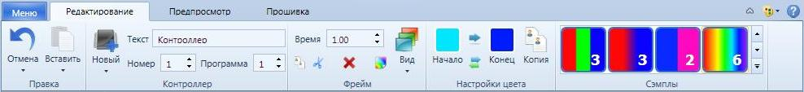
Инструменты редактирования

Состоит из разделов:

Правка
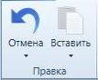
Предоставляет базовые операции для редактирования документа.
- «Отмена» отмена последнего действия.
- «Повтор» повтор отмененных действий, если они не были перезаписаны другими действиями.
- «Вставка» позволяет вставлять фреймы и цвет. Если в буфере обмена находятся фреймы, то есть возможность вставить их непосредственно в пустой контроллер, если есть выделенные фреймы на контроллере, но по умолчанию вставка происходит после последнего выделенного.
- «Вставить слева» активируется, когда в буфере находятся фреймы, она позволяет вставить перед первым выделенным фреймом.

Контроллер
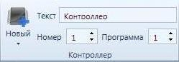
Активируется когда выделен контроллер. Позволяет задать свойства активного контроллера.
- «Новый» позволяет добавить еще контроллеры и имеет опцию «Удалить» удаляет выбранный контроллер.
- «Текст» задает условное обозначение контроллера в программе для лучшего представления, например можно назвать в соответствии с локацией контроллера.
- «Номер» задает номер контроллера в их общей цепи. Это влияет на то, какой физический контроллер будет прошита анимация из данного контроллера. При добавлении контроллеров номер добавляется в порядке приращения.
- «Программа» позволяет задать номер кнопки на пульте. В одном контроллере может быть несколько программ анимации и при прошивке программы будут загружены в соответствии с из номером на пульте. Если у одного и того же контроллера повторяется один и тот же номер программы, то программа будет перезаписана последней.

Фрейм
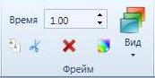
Активируется когда выделен хотя бы один фрейм.
- «Время» установка длительности анимации фрейма, можно задать как с клавиатуры, так и переключателями вверх/вниз. При изменении времени с клавиатуры точность 0,01с, при переключении 1с.
- «Копировать» копировать выделенные фреймы в буфер.
- «Вырезать» вырезать выделенные фреймы в буфер.
- «Удалить» удаляет выделенные фремы.
- «Сохранить как шаблон» сохраняет только выделенные фреймы как шаблон и помещает образец в галерею шаблонов.
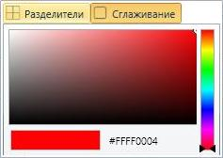
- «Вид» выпадающее меню позволяет задать удобный вид фреймов. Эти параметры применяются после закрытия меню.
  - «Разделители» включает разделители между фреймами для четкого обозначения
границ между ними.
  - «Сглаживание» включает сглаживание углов фреймов
  - «Цветовая палитра» задает цвет рамки фреймов

Настройки цвета
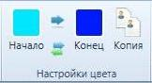
Активируется когда выделен хотя только один фрейм. Позволяет редактировать цветовой переход фрейма.
- «Начало» показывает диалог настройки цвета фрейма с активным цветом начала
- «Конец» показывает диалог настройки цвета фрейма с активным цветом конца
- «Копия» копирует настройки цвета в буфер чтобы применить к другому фрейму
- «Сплошной» установить конечный цвет равный начальному, те получается сплошная заливка, при зажатой клавише Ctrl происходит обратная операция, начальный цвет будет установлен равным начальному.
- «Взять у соседей» устанавливает у выделенного фрейма начальный цвет равный конечному цвету предыдущего, а конечный цвет равный начальному следующего фрейма. Если данный фрейм не имеет какого-то из соседей, то цвет без соседнего фрейма не меняется, например когда фрейм первый или последний.
На заметку! Если требуется создать сплошной градиент (например радуга), можно добавить сразу несколько фреймов и задать цвета через один, а потом у чистых фреймов установить цвета соседей.

Шаблоны
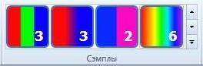
Активируется когда выделен контроллер. Позволяет вставить заранее заданный шаблон на основе фреймов в активный контроллер.
Внимание! Шаблон вставляются по двойному нажатию.
В шаблон можно добавлять как отдельные фреймы, так и все фреймы в контроллере.
Вставка происходит при выборе в контекстном меню контроллера/фрейма или по кнопке (только у фреймов) «Сохранить как шаблон» в категории «Фрейм». Каждый шаблон в галерее выглядит в виде предпросмотра: отображает то как будут выглядеть вставленные фреймы и их количество. При вставке шаблона все фреймы в нем имеют продолжительность 1сек.

Предпросмотр
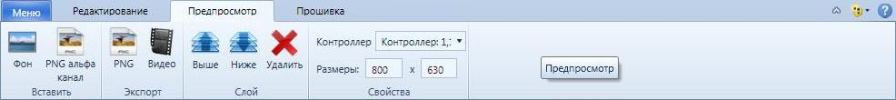
На вкладке предпросмотр находятся элементы для экспорта анимации в png картинку или avi видео.
Внимание! Категория «Экспорт» неактивна до тех пор пока вы не вставите фоновое изображение для анимации. По нему задаются размеры рендеринга.
Внимание! Панели «Слой» и «Свойства» контекстные и появляются при выделении элемента.

Вставить
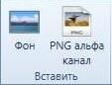
Вставка изображений фона и карт источников света.
- «Фон» импорт фона для рендеринга.
На заметку! Фон можно выделять и перемещать так же как и карты освещенности. Для этого надо нажать на него с Ctrl. Чтобы экспортировать без фона необходимо вместо него загрузить белое изображение.
- «PNG альфа канал» импорт карты освещенности для привязки к контроллеру
Внимание! Черному цвету соответствует полностью прозрачная карта анимации. Не теряйте, при изменении цвета они появятся!
На заметку! Перемещение карты освещенности происходит путем перетаскивания за рамку выделения.
Если выделен фон, то изображения лежащие на нем не выделить, для этого надо снять выделение — нажать на белой области вне фона.
По умолчанию изображению назначается анимации выделенного контроллера, его можно изменить в свойствах.
Каждое изображение находится на отдельном слое. При перекрытии слоев цвета складываются с учетом прозрачности и законов сложения цветов.

Экспорт
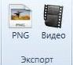
Панель экспорта.
- «PNG» экспорт текущего кадра в изображение png.
- «Видео» экспорт рендеринга анимации в видео файл avi. При экспорте можно выбрать алгоритм сжатия, диалог показан ниже.
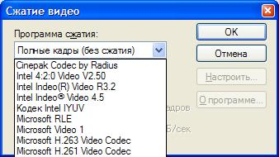
Набор видео кодеков зависит от установленных в системе.
Рекомендуется выбирать Microsoft Video 1!

Слой
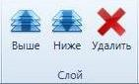
Управление слоями анимации.
- «Выше» перемещает карту освещенности на уровень выше.
- «Ниже» перемещает карту освещенности на уровень ниже.
Внимание! Слой элемента не может быть ниже фона.
- «Удалить» удаляет выбранный слой.

Свойства
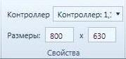
Редактирование свойств карты освещенности.
- «Контроллер» позволяет выбрать контроллер(программу) с которого проигрывать анимацию.
- «Размеры» точное указание размеров карты освещенности, размеры в пикселях. Формат Ширина Х Высота.

Прошивка
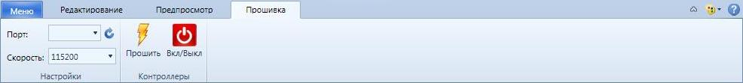
Управление процессом прошивки, подключением и настройкой контроллеров.

Настройки
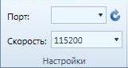
Настройка порта для прошивки.
- «Порт» установка порта для прошивки контроллеров.
- «Обновить» Изначально этот список пустой, для того чтобы заполнить его надо обновить. Если есть подключенные контроллеры, то «Порт» заполнится списком портов к которым подключены контроллеры и выберет первый.
- «Скорость» установка скорости передачи данных по порту Кбит/сек.

Контроллеры
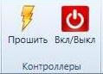
Прошивка включение контроллеров.
- «Прошить» отправить данные на прошивку
На заметку! Если не выбран ни один контроллер или не установлен порт, то появится уведомление.
- «Вкл/Выкл» посылает на 1ый контролер команду включить/выключить. Активирует порт для просмотра цвета в режиме «Живой просмотр». Настройки контроллера берутся из настроек прошивки.
На заметку! Если не установлен порт, то появится уведомление.
Если контроллер для живого просмотра уже активен, то надо его выключить и снова включить с помощью этой кнопки.

Ознакомительный пример
Материалы для урока находятся в папке с программой, если вовремя установки была выбрана установка документации.
Папка с материалами: {путь к программе}\Tutorial
Перед началом выполнения примера необходимо открыть программу — она будет выглядеть как на картинке в описании.

Шаги
Итак что же нужно сделать, чтобы получить свою первую анимацию:
- Добавить новый контроллер или несколько
- Добавить фреймы или вставить шаблон
- Настроить цветовые переходы (при вставке шаблона можно пропустить этот шаг)
- Установить произвольную длину переходов (если устраивает длина фреймов 1сек., можно пропустить этот шаг)
- Проиграть анимацию, если результат не удовлетворяет — удалить лишние(ненужные) фреймы или вернуться к шагу 2
Если необходимо получить рендеринг анимации, то нужно выполнить шаги 6 — 10, если прошить физический контроллер, то 11
- Перейти на вкладку «Предпросмотр»
- Импортировать фоновое изображение для анимации
- Выделить контроллер используемый в качестве источника анимации
- Импортировать световую карту для анимации
- Экспортировать анимацию в видео
- Перейти на вкладку «Прошивка»
- Подключить физический контроллер к компьютеру через USB переходник.
- Обновить порты и выбрать к которому подключен контроллер
- Прошить

Пояснения
на примере радуги:
- Открываем прогамму.
- Нажимаем на панели «Редактирование» → «Контроллер» кнопку «Новый».
- Добавляем шесть фреймов, для этого нажимаем на кнопку на контроллере со знаком плюс шесть раз
- Устанавливаем цвет первого фрейма (н — начальный, к — конечный) н: красный к: ораньжевый;
третьего н: желтый к: зеленый; пятого н: голубой к: синий; шестого к: фиолетовый
- Выделяем второй фрейм и устанавливаем цвета соседей, затем аналогично у четвертого и шестого
- Переходим на вкладку предпросмотр
- Импортируем фон - из папки Tutorial изображение 1_Original.jpg
- Можно сделать на свое усмотрение световую карту должно получиться примерно как на изображении
3_Light_Map.png. Для этого в графическом редакторе удаляется ненужные области и оставляется там где будет свет, потом преобразуется в соответствии с освещенностью — чем темнее тем прозрачнее.
- Импортируем PNG альфа канал свое изображение в формате png с прозрачностью или готовое 3_Light_Map.png из папки Tutorial.
- Нажимаем Экспорт Видео и указываем куда сохранить
- Ждем окончания рендеринга
- После этого у вас есть своя первая анимация.

